「世界時鐘」小工具
多個城市的當地時間一次看完——在主畫面是地球儀旁的列，在側邊欄是緊湊的 疊行，在卡片上是錶盤或數字欄。城市、翻頁與卡片樣式。
2026-08-19 · https://offision.com/help/zh-hant/signage/world-clocks/
你指定的城市各自的當地時間——為早晨同時發生在三個城市的公司大堂而生。
每一列都標著與螢幕自身時間的時差，沒有人需要心算。
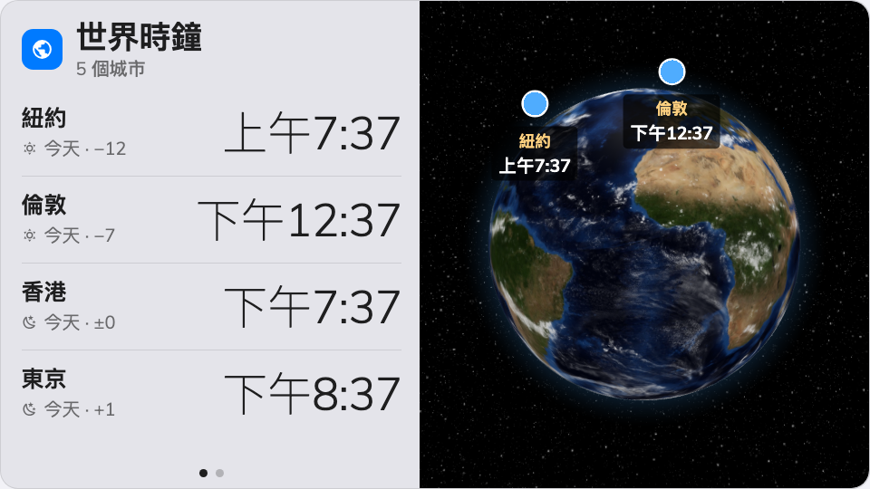
主畫面上的世界時鐘——地球儀旁的城市列。
可放在： 主畫面・側邊小工具・資訊卡片

設定
設定 | 做什麼 | 何時要改
城市 | 顯示哪些城市，依加入的順序 | 把實際會打電話過去的據點排最前
每個城市顯示秒數 | 一頁城市停留多久才翻到下一頁 | 城市多到一次放不下時——讓後面幾頁也有被讀完的時間
卡片樣式 | 16:9 卡片怎麼畫它們：日夜錶盤或數字時間 | 錶盤一眼看出是白天還是黑夜，數字時間便於讀出準確時刻。只有放在資訊卡片上才用得到

這個小工具會依位置重畫自己：在主畫面是地球儀旁的列，在側邊欄是緊湊的疊行，
在資訊卡片上則是上面選的卡片樣式。

這個小工具不決定的事
- 螢幕自己的鐘。 不帶地球儀、只顯示一個地方的時間，是鐘
小工具。
- 大小與顏色。 整份設計的字體大小、外觀與小工具背景，在這裡和其他地方
一樣生效——請看小工具與它們的位置。

